MEDIDAS DE PANTALLAS DE DISPOSITIVOS

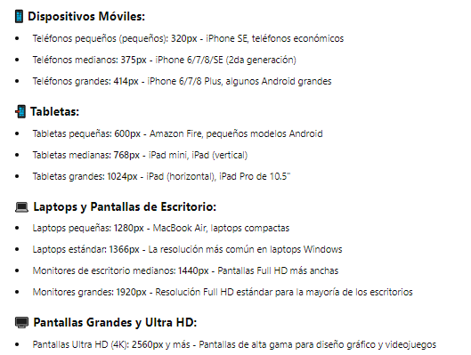

EJEMPLO CODIGO CSS PARA MEDIA QUERIES.

